ใบงานปฏิบัติ Lab #1 : เตรียมเครื่องมือสำหรับการเขียนโปรแกรม
รายวิชา: MIIA0106 – การเขียนโปรแกรมภาษาไพธอนและภาษาซี
ชื่อ–นามสกุลนักศึกษา: _______นาย จีรพันธ์ อจรสิงห์__________
รหัสนักศึกษา: ______6611860013________ Section: ___B______
วันที่ทำใบงาน: 23 / 11 / 2568

วัตถุประสงค์
- สมัครใช้งานระบบออนไลน์ที่จำเป็น (GitHub, Copilot, Claude)
- ติดตั้ง Git, Fork และ Visual Studio 2022
- เขียนโปรแกรม C เบื้องต้น
- ใช้ Copilot ช่วยเขียนโค้ด
- ส่งโค้ดขึ้น GitHub ผ่าน Fork

ส่งงานทั้งหมดใน Lab นี้ประกอบด้วย
- ☐ Username GitHub
☐ แคปหน้าจอสมัคร Copilot
☐ แคปหน้าจอ Claude
☐ แคปหน้าจอ Git version
☐ แคปหน้าจอ Visual Studio 2022
☐ แคปหน้าจอโปรแกรม C ที่รันได้
☐ แคปหน้าจอการใช้ Copilot
☐ ลิงก์ GitHub Repo (จำเป็น)

ส่วนที่ 1: การสมัครใช้งานแพลตฟอร์ม (Online Platforms)
1. สมัครใช้งาน GitHub
ลิงก์: https://github.com/
รายการ | ทำแล้ว | หมายเหตุ
สมัคร GitHub สำเร็จ | 
Username GitHub: _______cheerapan13_______________________

2. สมัคร GitHub Copilot (Student/Teacher Pack)
ลิงก์: https://education.github.com/pack
รายการ | ทำแล้ว | หมายเหตุ
สมัครแพ็กนักศึกษา/อาจารย์
เปิดการใช้งาน GitHub Copilot
แนบภาพแคปหน้าจอยืนยัน

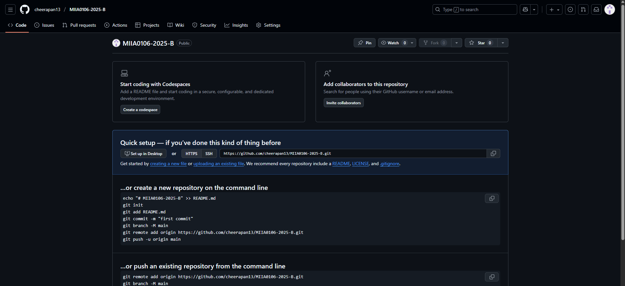
สถานะ Copilot:
อนุมัติแล้ว
☐ รออนุมัติ
☐ ยังไม่สมัคร
แนบภาพแคปหน้าจอยืนยัน
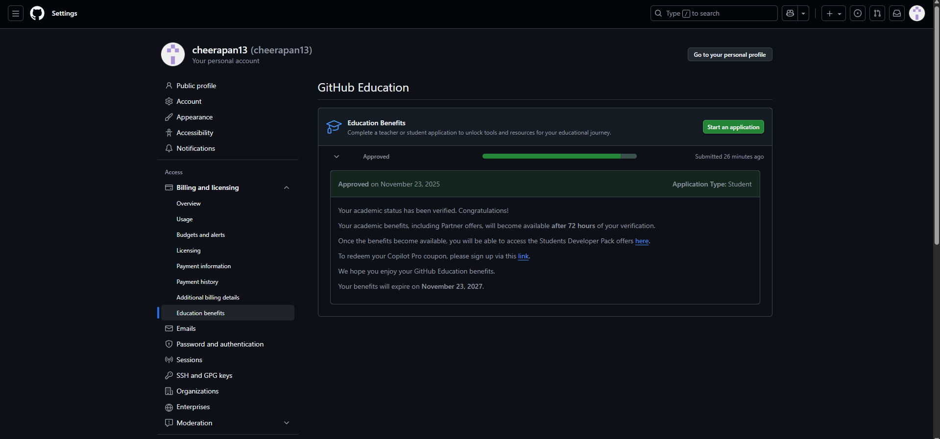

3. สมัคร Claude.ai
ลิงก์: https://claude.ai/
รายการ | ทำแล้ว | หมายเหตุ
สมัครสมาชิก Claude.ai
ทดลองพิมพ์ข้อความแรกใน Claude
แคปข้อความแรกที่ Claude ตอบ
ส่งแล้ว
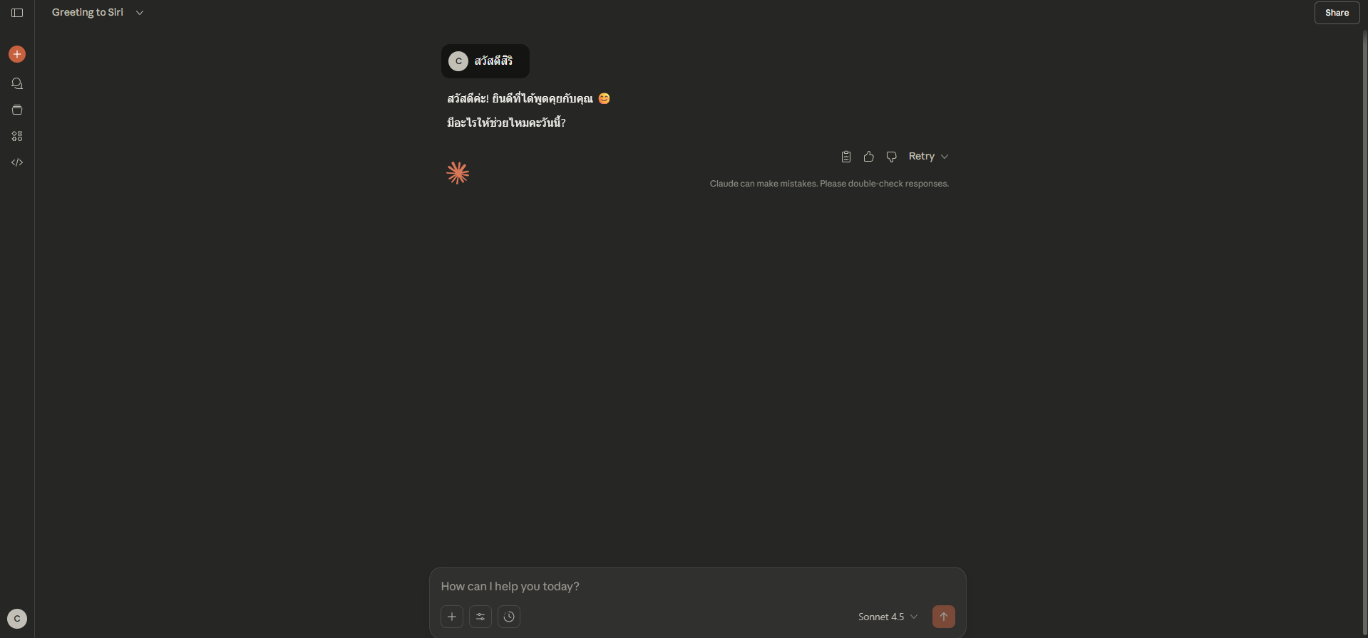

ส่วนที่ 2: การติดตั้งโปรแกรมในเครื่อง (Software Installation)
4. ติดตั้ง Git
ลิงก์: https://git-scm.com/
รายการ | ทำแล้ว | หมายเหตุ
ติดตั้ง Git สำเร็จ
ทดสอบคำสั่ง git --version สำเร็จ
เวอร์ชัน Git: _____git version 2.47.1.windows.2_________
5. ติดตั้ง Fork (Git Client)
ลิงก์: https://git-fork.com/
รายการ | ทำแล้ว | หมายเหตุ
ติดตั้ง Fork สำเร็จ
Login ด้วยบัญชี GitHub
แคปข้อความ หน้าที่ Login ด้วยบัญชี GitHub สำเร็จ
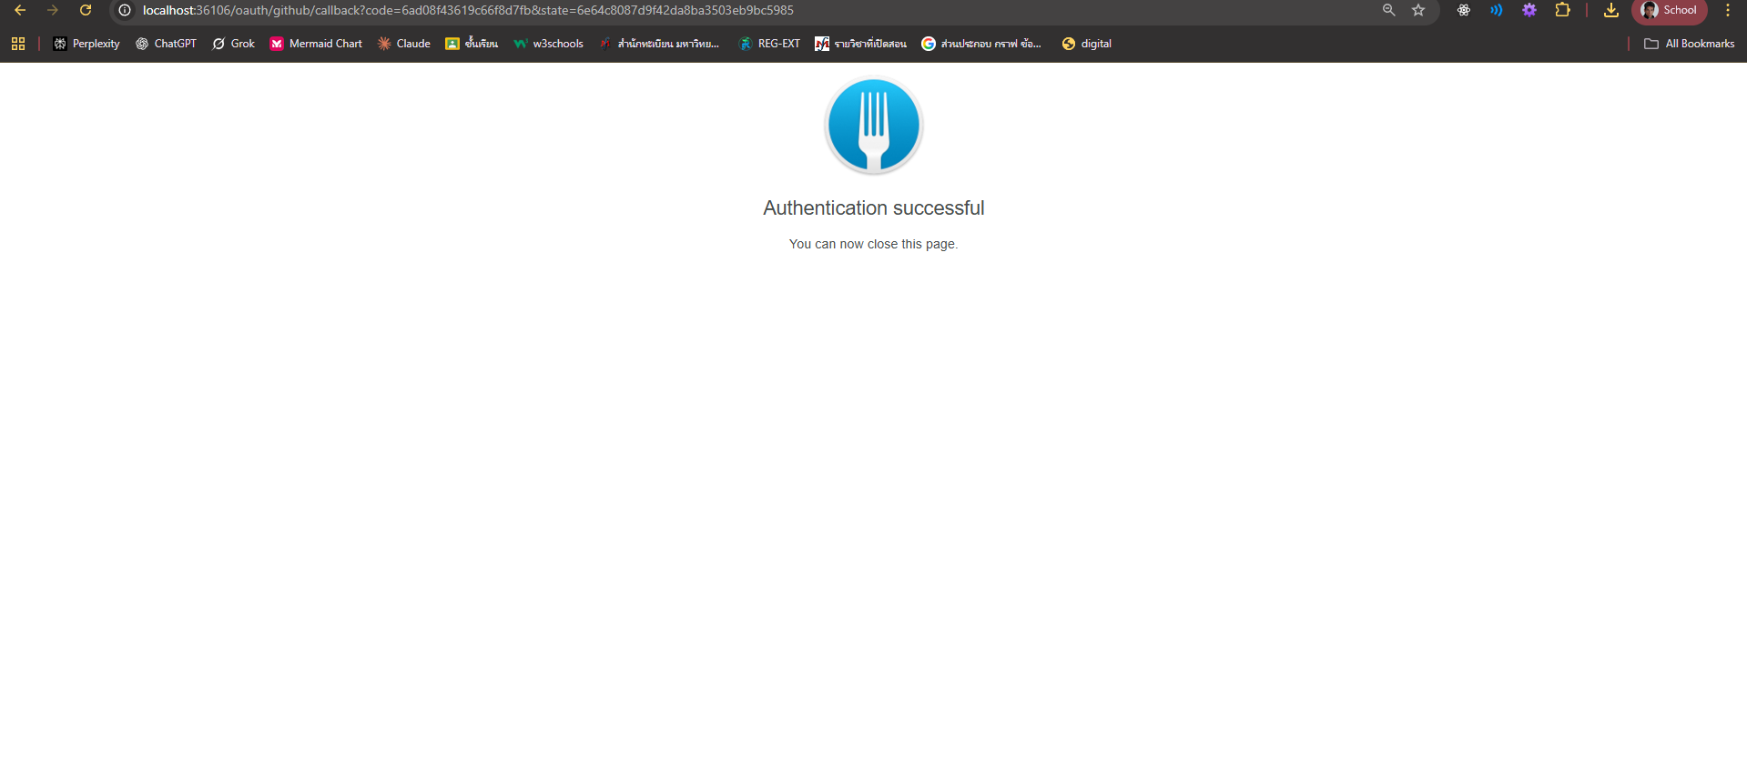
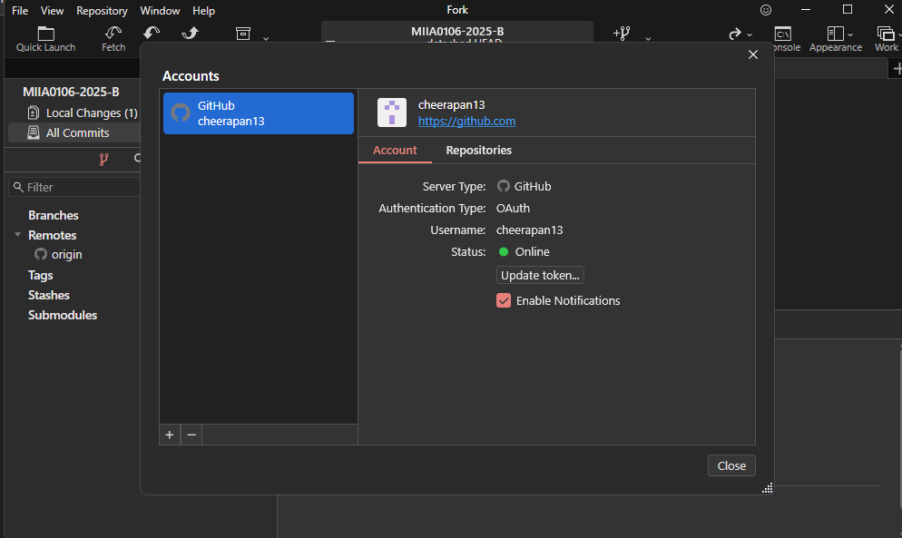

6. ติดตั้ง Visual Studio 2022
ลิงก์: https://visualstudio.microsoft.com/vs/
เลือก Workload: Desktop development with C++
รายการ | ทำแล้ว | หมายเหตุ
เปิด Visual Studio 2022 สำเร็จ
ตั้งค่าโปรเจ็กต์แรกได้
แคป
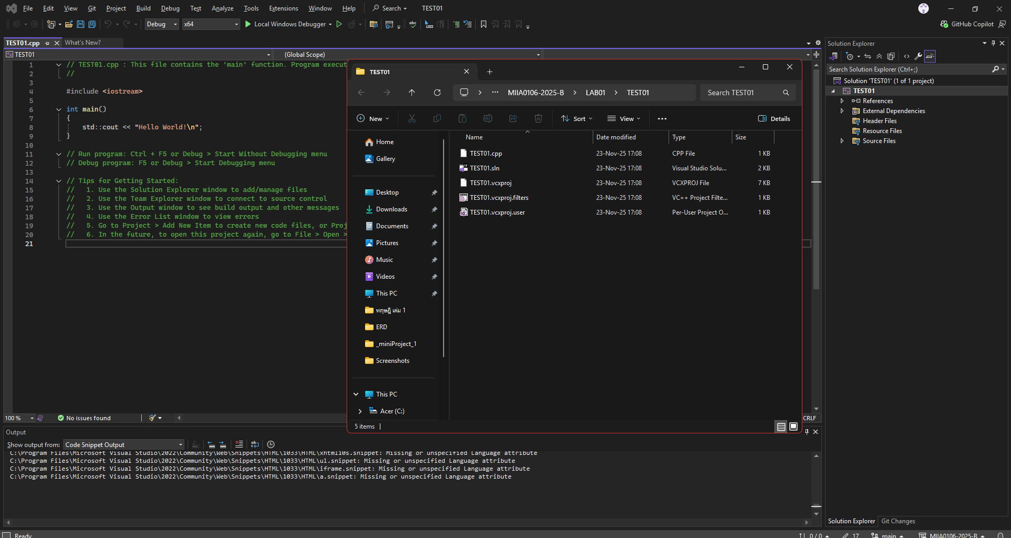

ส่วนที่ 3: การเขียนโปรแกรม
7. เขียนโปรแกรม C อย่างง่าย
ตัวอย่างผลลัพธ์ที่ต้องได้:
Hello, Lab1!
รายการ | ทำแล้ว | หมายเหตุ
รันโปรแกรม C สำเร็จ
แคปหน้าจอผลลัพธ์
แคปหน้าจอผลลัพธ์
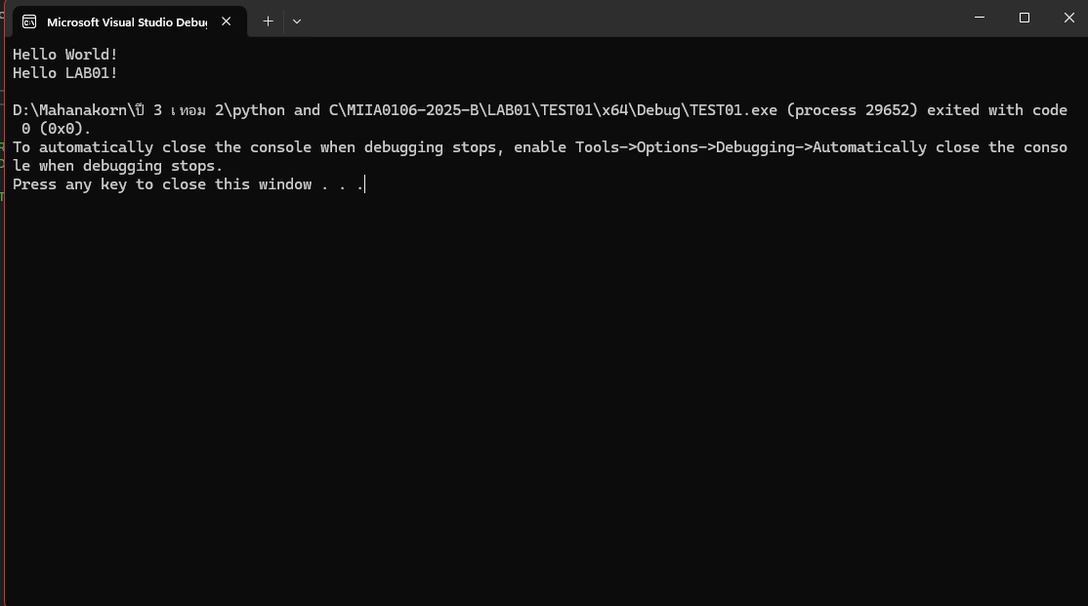

ส่วนที่ 4: ใช้ AI ช่วยเขียนโค้ด
8. ใช้ GitHub Copilot ใน Visual Studio 2022
รายการ | ทำแล้ว | หมายเหตุ
ใช้ Copilot ให้แนะนำโค้ดอย่างน้อย 1 ส่วน
ปรับแก้โค้ดตามความเข้าใจ
แคปหน้าจอการใช้งาน Copilot
แคปหน้าจอการใช้งาน Copilot
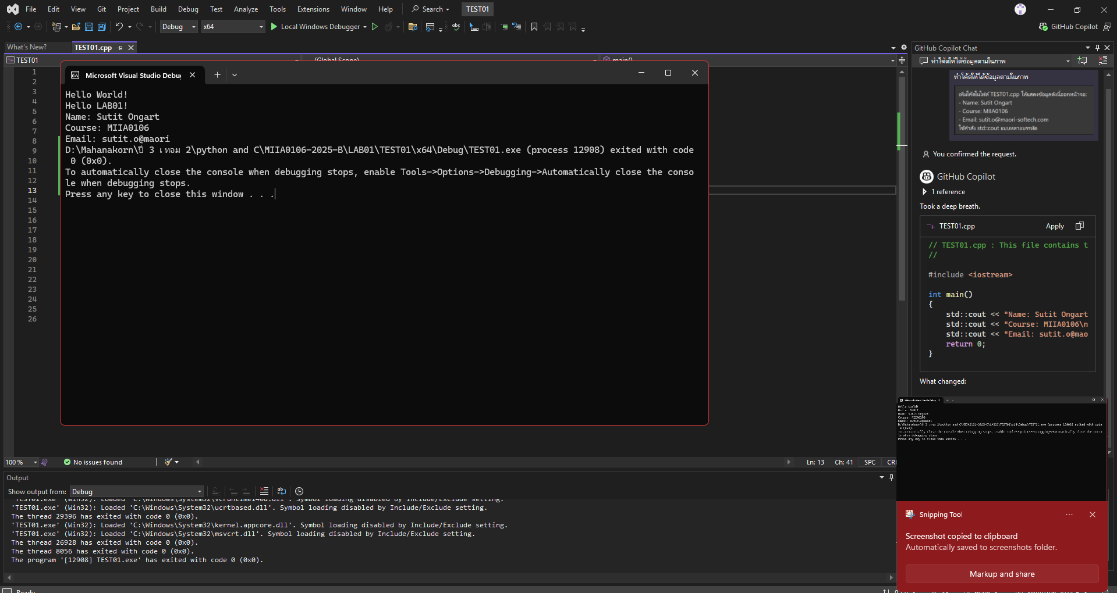

ส่วนที่ 5: ส่งโค้ดขึ้น GitHub
9. Sync โค้ดผ่าน Fork
รายการ | ทำแล้ว | หมายเหตุ
Create Repository บน GitHub
Clone Repo ลงเครื่องผ่าน Fork
Commit และ Push ไฟล์ขึ้น GitHub
ตรวจสอบ Repo บนเว็บไซต์ว่าไฟล์ครบ
ลิงก์ GitHub Repo ของนักศึกษา:
